주 안에서 함께 하는 동역자 여러분들께

할렐루야 !!! 모든 것이 주 안에서 평안하신지요.. 2013년을 시작한 것이 엊그제 같은데 벌써 4달이 지나고 5월이 시작되었습니다. 저희는 5월에 아들 지홍이가 보스턴대학을 졸업하고 부모를 본 지도 거의 4년이나 되어 겸사 겸사 미국에 가게 되었으며, 미국에 있는 동안 뉴욕 열방 교회, 필라 안디옥 교회, 워싱턴 성광교회를 방문하여 선교 간증 및 보고를 할 예정입니다. 그리고 미국 방문후 한국에 들어가 새로운 인도네시아 비자를 받고자 준비하며 그동안 인천 함께하는교회, 신일교회, 사랑의 교회, 오륜교회, 외대교회를 방문하여 말씀을 나누고 6월 20일에 인도네시아로 돌아 올 예정입니다. 이 모든 일정 가운데 주님께서 가장 기뻐하시는 길로 인도하여 주시고 주님께서 원하시는 말씀들이 선포될 수 있도록 기도하여 주시기 바랍니다.

1. UKCW 기독 종합 대학을 위하여 기도 바랍니다.
- 대학의 영적 예배 부흥을 위하여 기도 바랍니다
대학 목요 채플에 점점 더 많은 교수님들과 학생들이 참석하기 시작하였고 찬양팀도 구성되어 영적으로 깊어 지기 시작하였습니다. 이런 부흥의 불길이 점점 더 타오르며 주님께서 진정을 기뻐하시는 예배가 드려질 수 있도록 기도하여 주시고 모든 교수님들과 학생들이 영적으로 더욱 성숙해 지도록 기도하여 주시기 바랍니다.

- 2013/2014 신입생 모집을 위하여 기도 바랍니다.
2013/2014 신입생 모집을 위한 준비를 하고 있습니다. 금년에도 주님께서 필요한 사람들을 보내 주시고 많은 기독 학생들에게 교육의 기회를 제공할 수 있도록, 특별히 금번 목표를 100명으로 정하고 준비하오니 주님께서 채워 주시기를 함께 기도바랍니다

- 대학의 새로운 캠퍼스 준비를 위해 기도 바랍니다.
현재 사용하고 있는 건물 임대가 2014년 5월 30일에 마감되며 더 이상 연장을 해 줄 수 없다는 통보를 받았습니다. 이제는 저희가 준비가 되든 준비가 안되든 2014년 6월부터는 새로운 장소에서 대학을 운영하여야만 되게 되었으며, 참으로 난감하고 준비가 안되어 걱정 되기도 하지만, 다른 한편으로는 주님께서 저희들이 너무 게을리 준비를 하고 있어서 기간을 정해 주시고 새로운 길을 열도록 하여 주시는 것 같다는 생각도 있어 감사히 받아들이고자 합니다. 어디서부터 시작하며, 어떻게 진행해야 되며, 많은 재정들을 어떻게 감당할 수 있을지, 많은 어려움들이 있지만 반드시 주님께서 이미 예비하여 주신 곳을 찾아 학교를 이전할 수 있도록 함께 기도하여 주시기를 간곡히 부탁 드립니다.
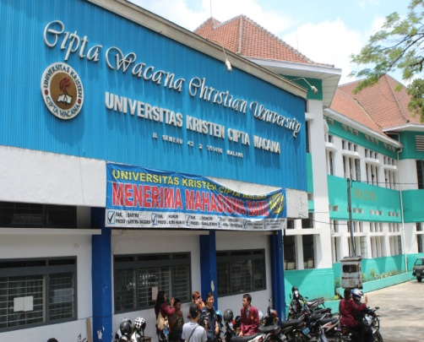
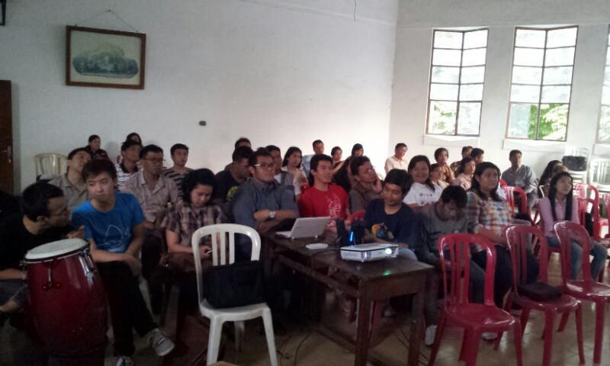
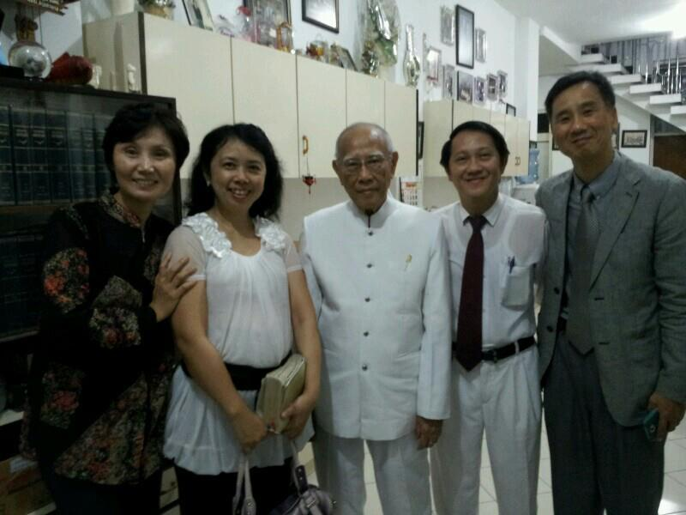

2. 숨바 지역 사역을 위하여 기도 바랍니다
- 숨바 지역의 쓰러진 교회가 복구 될 수 있도록 기도 바랍니다.
현재 숨바 지역에 지난 강풍으로 쓰러진 교회가 2군데 있으며 또한 새로운 교회를 건축해야 되는 곳이 3군데가 있습니다. 이 지역들에 새로운 교회들이 건축될 수 있도록 기도하여 주시기 바랍니다

- 숨바 지역 선교 사역을 위하여 기도 바랍니다
6월 29일-7월 7일 (문미엔 선교팀), 7월 20일 – 7월 27일 (오륜 선교팀), 8월 4일 – 8월 12일 (온누리, 사랑의교회, 부산백병원 연합 선교팀).. 3번에 걸친 선교 사역을 준비하고 있습니다. 특별히 문미엔 선교팀은 숨바 산속 마을 사역자들을 대상으로 하여 제 2차 사역자 리트릿을 하고자 하며, 오륜 선교팀은 의료 사역으로 많은 영혼들의 몸과 마음을 치료하는 사역을 하고자 하며, 연합 선교팀은 온 지역 모든 교회를 방문하면서 예배사역과 의료사역을 함께 하고자 합니다. 숨바로 들어 가는 항공편도 원활치 않고 또한 숨바섬에 도착해서도 산속 마을까지 트럭을 타고 위험한 산등성이 길을 다녀야 되기에 모든 일정 가운데 주님의 인도하심을 위하여 기도 바랍니다. 숨바 지역 모든 산속 마을 마을마다 주님을 찬양하며 기쁨의 예배들이 올려 질 수 있도록 기도 바랍니다.

- Tamar 어린이의 한국 치료를 위하여 기도 바랍니다
기아대책 생명지기 프로그램에 의해 수술을 받게 되었으나 현재 여권을 만드는 과정이 매우 복잡하고 절차들이 오래 걸려 시간이 많이 필요로 하고 있습니다. 모든 서류 서류의 진행이 원활하여, Tamar 가 빠른 시일 내 한국에 들어 가서 치료를 받을 수 있게 되기를, 한국에서 준비해 주시는 기아대책의 모든 진행과 준비가 주 안에서 잘 연합하여 주님께 영광 돌려 드릴 수 있도록 함께 기도해 주시기 바랍니다.
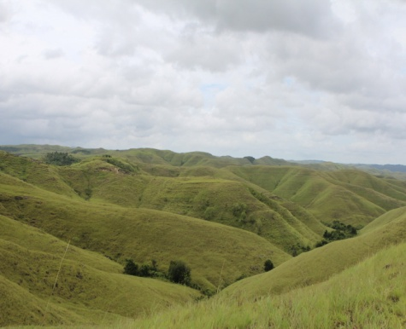
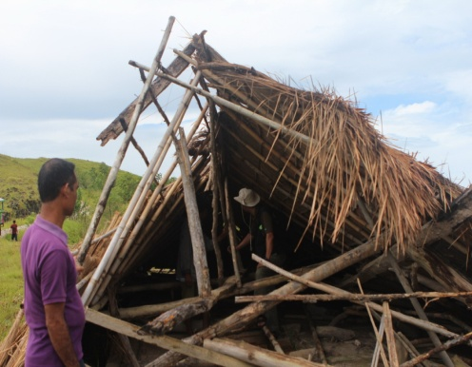
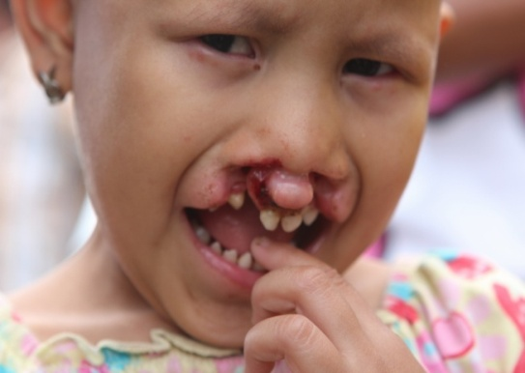

3. 자카르타 나환자촌 88명의 자녀 후원 사역을 위해 기도 바랍니다
- 88명의 어린이들이 영적으로 주님을 영접 할 수 있도록 기도 바랍니다
88명의 나환자 자녀들의 학비 후원을 통하여 이들이 경제적으로만 도움 받는 것에 끝나지 않고 이들의 삶 속에 주님께서 역사하여 주시어 주님의 자녀들이 될 수 있도록 기도하여 주시기 바랍니다. 비록 부모들은 나환자 이어 가난과 천대와 멸시 속에서 살고 있지만 어린 자녀들은 교육을 통하여 가난을 벗어나게 되며 영적으로 주님의 자녀가 되어 자유와 기쁨 가운데 살아 갈 수 있도록 기도 바랍니다.
- 2명의 대학생을 위하여 기도 바랍니다
한국에 계신 한 후원자로 인하여 이 마을에서 처음으로 대학을 다니고 있는 2명의 대학생들이 더욱 학업에 정진하며 비록 이슬람 대학을 다니고 있지만 우리와의 지속적 만남을 통하여 주님을 영접할 수 있도록 기도 바랍니다

- 나환자들의 건강과 치료를 위하여 기도 바랍니다
정말 낙후된 곳에서 지내고 있는 나환자들이기에 많은 질병 가운데서 생활하고 있습니다. 이들의 건강을 위하여 기도하여 주시고 또한 이들에게 필요한 붕대, 소독약, 항생제, 연고들을 공급하기 위한 후원이 모아질 수 있도록 기도 바랍니다. 아직 이 모든 마을이 이슬람 교도들이지만 그 동안의 사역을 통하여 이들의 마음이 정말 많이 열려 있습니다. 우리의 선한 마음과 행동을 통하여 그들이 주님을 영접할 수 있도록 더욱 기도 바랍니다.
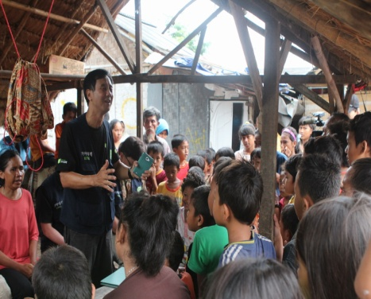
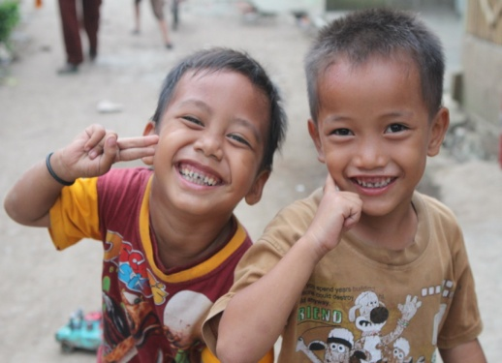
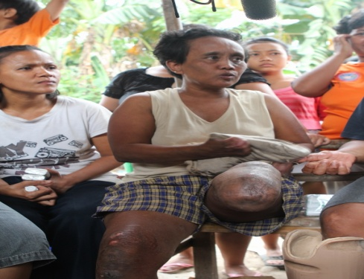

사랑하는 동역자 여러분들..
“너희는 말씀을 전파하라, 때를 얻든지 못 얻든지 항상 힘쓰라” (딤후 4;2)
이 말씀처럼 세상에서 빛과 소금의 역할을 감당하여 말씀을 늘 전파하는 저희 모두가 되기를 간절히 바랍니다.
여러분 모두의 사랑과 기도와 후원에 깊은 감사 드리며 늘 주 안에서 강건하시고 승리하시기를 두 손 모아 간절히 기도 드립니다.

2013년 5월 5일
인도네시아에서 함 춘 환, 김 성 혜 선교사 드림

